CERTIFICAT DE BECA  
**ES PRESENTA AQUESTA BECA**

Maria Sintes

**Aquesta beca de la conferència de lideratge és per a tu excel·lent habilitat i un excel·lent espirit d’equip exemplificat.**

**SIGNATURA**

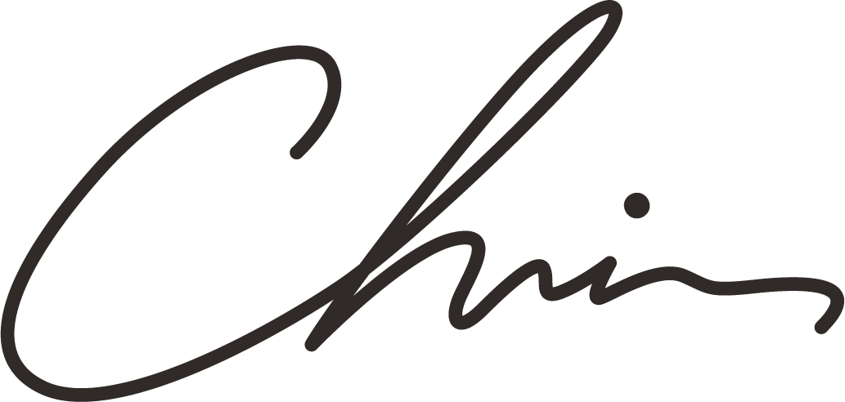

**DATA:** 12/03/24